DCT 동탄 칠드런스씨어터 시설대관신청서
신  청  인 |  | 단체명 |  |  |  | 대표자성명
 |  | 사업자  등록번호 |  |  |  | 생 년 월 일  (개인신청시)
 |  | 주소 |  |  |  |  |  | 우편번호
대관상세 |  | 행 사 명 |  |  |  |  |  | 참여인원 | 명
 |  | 부속시설 | 유선마이크 | 대 | 무선마이크 | 대 | ※ 유선마이크/무선마이크 각 4대 가능
 |  |  | 현수막 | ☐사용 ☐사용하지않음 |  | ※ 현수막 사용자측 준비 / 10m x 0.8m (자석부착형)
 |  |  | 빔프로젝터 | ☐사용 ☐사용하지않음 |  | ※ 노트북 및 운영인원 사용자측에서 준비
 |  |  | ※ 본 부속시설사용료는 기본대관료와 별도로 청구되는 금액인 점 양지 바랍니다.
 |  | 준비기간 | 20 년 월 일 ( )요일 시 분부터  20 년 월 일 ( )요일 시 분까지
 |  | 본행사기간 | 20 년 월 일 ( )요일 시 분부터  20 년 월 일 ( )요일 시 분까지
 |  | 정리기간 | 20 년 월 일 ( )요일 시 분부터  20 년 월 일 ( )요일 시 분까지
 |  | 행사종류 | □세미나 □발표회 □설명회 □워크샵 □시상식 □총회 □조회  □교육 □강연회 □토론회 □기타( )
담당자 |  | 성명 |  |  |  | 휴대폰번호
 |  | E-mail |  |  |  | 전화번호
DCT 동탄 칠드런스씨어터 대관규정 및 대관내규에 의거, 시설사용을 신청합니다.
20 년 월 일
[신청인] (인)
첨부서류 : 1) 행사[공연] 세부계획서 1부
2) 사업자등록증사본(개인신청시, 신분증사본) 1부
3) DCT 이용수칙 확인서 1부
4) 개인정보 수집·이용 동의서 1부 ※ 제공된 개인정보는 대관업무 목적으로만 수집·활용됩니다.
DCT 동탄 칠드런스씨어터 대표 귀하
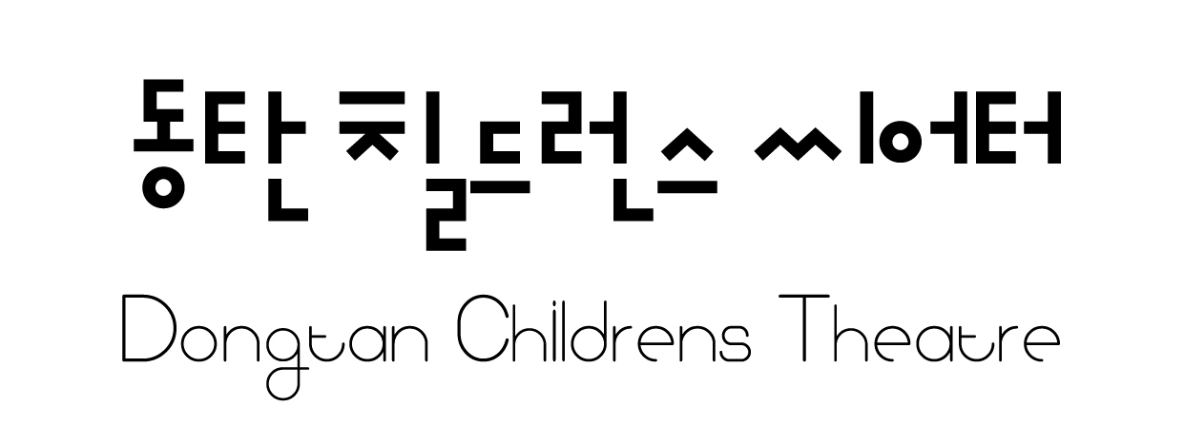

 |  | 행사(공연) 세부계획서
주 최 |  |  | 주 관
제 작 사 |  |  | 후원‧협력사
※ 상업적 공연의 경우, 반드시 제작사 및 주최 ‧ 주관을 명기하여 주시기 바랍니다.
▶ 공연 개요(공연의 경우에만 작성 요망)
공연일시 |  |  |  | 공연장소
티켓가격 |  |  |  | 입장연령
출연 |  |  |  | 장르
할인정보 |  |  |  | 문의처
▶ 행사(공연)의 취지 및 목적

▶ 주요 행사내용 / 세부 프로그램(공연)

▶ 신청인(단체·개인) 소개 및 주요 경력

※ 본 계획서의 각 항목에 대해 상세 기술 바랍니다. 1페이지 분량이 초과될 경우, 요약 작성하신 후 별도
의 문서로 첨부하여 주십시오. 본 계획서의 내용과 행사(공연)당일 일정 및 사업내용이 다를 경우 향후
아트센터 대관에 불이익이 있을 수 있습니다.
시설대관 신청서 작성 시 유의사항
※ 심의 시 신청서 상의 내용을 우선적으로 고려하오니 신청서에 최대한 내용을 요약해서 작성 바랍니다.
1. 단체명(개인 신청 시 ‘개인’으로 표기)과 사업자등록번호를 정확히 기입 바랍니다. (사업자등록증사본은 최근(1년 미만) 발급본 제출 요망 / 개인 신청 시, 신분증 사본 제출)
2. 단체(대표자)의 주소와 우편번호, 공연명/행사명/전시명을 정확하게 기입 바랍니다.
3. 러닝타임의 경우 공연은 공연 1회 소요시간을, 행사는 전체 행사 소요시간(준비, 리허설, 철거 제외)을 기록합니다.
4. 대관 시설에 대한 기본 사용 시간은 09:00부터 22:00까지 입니다. ‘야간(22:00~24:00)’ 철수 진행시 반드시 명기 바라며, 기본 철수대관료의 150% 적용됩니다.
단, 점심 12:00~13:00, 저녁 17:00~18:00 및 심야(24:00~)는 대관불가합니다.
※ 기본대관사용 시간 : 오전 09:00~12:00 / 오후 13:00~17:00 / 저녁 18:00~22:00
※ 시간 구분 없이 4시간을 기본시간으로 합니다.
5. 공연, 셋업, 리허설, 부대시설(로비 또는 광장) 사용, 철거 일정 등의 기재사항은 대관 승인 시 대관료 산출의 근거가 되므로 정확히 기재하여 주시기 바랍니다. 또한 반입장비를 고려하여 철거시간을 가능한 한 정확히 산출하여 주시기 바랍니다.
6. 사용시설 및 부속시설 사용에 대해 표기 바라며, 공연‧전시‧행사의 종류 또한 정확히 기입하여 주시기 바랍니다.
7. 시설사용신청서의 신청인과 단체의 대표자는 다를 수 있습니다. 신청인에는 실무자를 적어주시기 바랍니다. 단, 단체의 경우 회사의 직인을 날인하여 주시기 바랍니다. 날인이 없는 경우, 접수가 되지 않습니다. 또한 인적사항, 주소 및 우편번호, 이메일, 휴대전화 번호 등을 정확히 기재하고 누락이 없는지 재차 확인하여 주시기 바랍니다.
8. 붙임의 공연(행사)계획서의 내용은 가능한 한 상세하고 정확히 기재하여 주시기 바라며 DCT의 사전 승인 없이 공연시간 및 대관일정, 장소의 변경은 불가능합니다.
9. 작성하신 대관신청서는 이메일로 송부 바랍니다. 시설대관 승인이 완료되면 대관료 및 계약 절차에 대해 안내드리겠습니다.
‣ DCT 동탄칠드런스 씨어터 : childrenscompany@naver.com
DCT 동탄 칠드런스씨어터 이용수칙 확인서
1. DCT 내부는 절대 금연입니다.
2. DCT 내부로의 음식물 반입은 절대 금지입니다.
3. DCT 내에 반·출입되는 물품은 사전승인을 받아야 합니다.
4. 사용자가 이용시설에 대하여 별도의 설비 또는 장치 등의 시설물을 설치하고자 할 경우 필히 방염을 하여야 하며 이 경우 소방서 발급의 방염성능시험성적서, 한국소방검정공사 발급의 방염성능검사확인서, 국가공인시험기관의 검사결과서 중 1건을 제출하여야 합니다. DCT 내에서는 화약류, 유류, 가스류, 불꽃효과 등 화재위험물을 사용할 수 없습니다.
5. 전기 및 전기 기자재를 사용할 때에는 무대감독의 사전 안전점검을 받아야 하며 전문 자격증 소지자가 설치하여야 합니다. 특히 DCT에 설치되지 않은 20kW이상의 외부조명, 음향 등을 사용할 시 전기사업법 제 66조의 2 제1항에 의거, 전기안전관리자의 선임 또는 전기안전관리대행업체의 안전점검에 합격하여야만 전기를 사용할 수 있습니다.
6. DCT 직원 외에는 각종 기계장치에 손대지 마십시오.
7. 무대 바닥과 벽에 못이나 타카 사용을 금하며, 부득이한 경우 반드시 담당자의 허가를 득하여야 하며, 타카 사용 시 원상복구하여야 합니다.
8. 시설물은 협의 없이 설치 및 이동을 금하며, 손‧분실되었을 때는 변상의 책임이 있습니다.
9. 직원에게 맡기지 않은 귀중품은 본 DCT에서 책임지지 않습니다.
10. 소모성 화환 및 꽃바구니는 가급적 삼가 주시고 부득이 비치할 경우에는 사전에 담당자와 협의하여 주시고, 행사 종료 후에는 반드시 철거해야 합니다.
11. 행사종료 후 DCT 내부 원상회복 및 반입한 모든 물건을 완전 철거 바랍니다. 또한 사용한 장비, 물품의 정리정돈과 쓰레기수거 등을 사용자의 책임 하에 이행하여야 합니다.
12. DCT 로비 및 복도사용은 담당자의 허가를 득하여야 하며, 출입 및 통행에 방해가 되는 복도 점유 및 로비 활용은 금합니다.
13. 대관 시간을 반드시 준수해 주시기 바랍니다.
14. DCT 사용 시 안전에 유의해주시기 바랍니다. (무대 뒤편 이동, 계단 주의 등)
15. 위 사항을 이행하지 않아 발생하는 모든 사고와 손해에 대해 DCT에서는 책임지지 않음을 알려드립니다.

상기 내용을 충분히 이해하였습니다.
또한, 불이행시 DCT 동탄칠드런스씨어터의 어떠한 제재 혹은 불이익도 감수할 것임을 확인합니다.
20 년 월 일
[단체명]
[대표자] (인)

개인정보 수집·이용 동의서
[ 개인정보 수집·이용에 대한 동의 ]
수집하는  개인정보 항목 | 성명, 주소, 생년월일(개인신청시), 핸드폰번호, 전화번호, E-mail 주소, 작품사항, 경력사항, 이력사항 등
개인정보의  수집 및  이용목적 | 제공하신 정보는 경기아트센터 시설물 대관심사 및 심사 후 대관신청자 지원 등에 대한 사후관리를 위해 사용합니다.  ① 본인 확인에 이용 : 성명, 생년월일(개인신청시)  ② 대관신청자와의 의사소통 및 정보 전달 등에 이용 : 성명, 주소, 핸드폰번호, 전화번호, E-mail 주소  ③ 서류심사에 이용 : 작품사항, 경력사항, 이력사항 등  ※ 단, 기본적 인권 침해의 우려가 있는 민감한 개인정보(인종 및 민족, 사상 및 신조, 정치적 성향 및 범죄기록 등)는 수집하지 않습니다.
개인정보의  보유 및 이용기간 | 수집된 개인정보의 보유기간은 대관 관련서류 제출 후 5년까지입니다. 또한 보유기간 종료 시 DCT는 대관신청자의 개인정보를 재생이 불가능한 방법으로 즉시 파기합니다.
※ 귀하는 이에 대한 동의를 거부할 수 있으며, 다만, 동의가 없을 경우 대관 진행이 불가능할 수 있음을 알려드립니다.
개인정보 수집 및 이용에 동의함 □ 개인정보 수집 및 이용에 동의하지 않음 □

※ 개인정보 제공자가 동의한 내용 외의 다른 목적으로 활용하지 않으며, 제공된 개인정보를 변경하고자 할 때에는 개인정보 관리책임자를 통해 열람, 정정을 요구할 수 있음.

「개인정보보호법」등 관련 법규에 의거하여 상기 본인은 위와 같이 개인정보 수집 및 활용에 동의함.

20 년 월 일
[신청인] (인)

DCT 동탄 칠드런스씨어터 대표 귀하

